中国铁矿石价格指数（CIOPI）日报
中国钢铁工业协会 2020年1月17日

一、进口铁矿石价格（OPI）--1月17日
中国铁矿石价格指数—进口铁矿石远期现货到岸价格 |  |  |  |  |  | 美元/干吨
名称 | 品位 | 目的港 | 价格 | 环比涨跌 | 涨跌幅% | 当月均价
巴西粉矿 | 65.00% | 青岛 | 106.44 | 0.87 | 0.82 | 105.27
澳洲粉矿 | 62.00% | 青岛 | 93.97 | 0.91 | 0.98 | 93.12
澳洲粉矿 | 58.00% | 青岛 | 83.10 | 0.34 | 0.41 | 82.69

中国铁矿石价格指数—块矿溢价指数
名称 | 品位 | 溢价 | 涨跌 | 当月均价
块矿 | 62.50% | 0.2237 | 0.0063 | 0.2202

中国铁矿石价格指数—进口铁矿石现货成交价格 |  |  |  |  |  | 元/干吨
名称 | 品位 | 基准港 | 价格 | 环比涨跌 | 涨跌幅% | 当月均价
巴西粉矿 | 65.00% | 青岛 | 869.68 | 3.53 | 0.41 | 862.48
澳洲粉矿 | 62.00% | 青岛 | 744.86 | 2.39 | 0.32 | 742.83
澳洲粉矿 | 58.00% | 青岛 | 649.13 | 4.90 | 0.76 | 646.07

二、国产铁精矿价格—1月17日
中国铁矿石价格指数--国内铁精矿加权平均价格 |  |  |  |  | 元/干吨
名称 | 品位 | 价格 | 环比涨跌 | 涨跌幅% | 当月均价
国产铁精矿 | 65.00% | 798.59 | -0.25 | -0.03 | 791.14
国产铁精矿 | 62.00% | 716.41 | -0.21 | -0.03 | 709.96
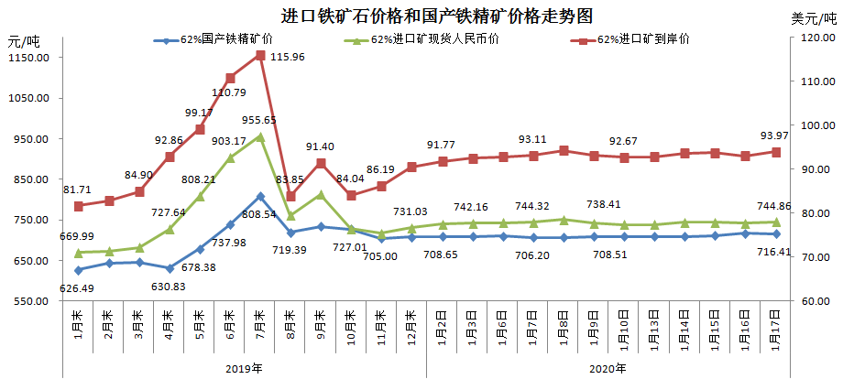
三、中国铁矿石价格指数（CIOPI）--1月17日
中国铁矿石价格指数（CIOPI） |  |  |  | 点
名称 | 当日数值 | 上日数值 | 环比涨跌 | 涨跌幅%
中国铁矿石价格指数 | 344.38 | 341.57 | 2.82 | 0.83
国产铁矿石价格指数 | 325.74 | 325.84 | -0.10 | -0.03
进口铁矿石价格指数 | 347.91 | 344.54 | 3.37 | 0.98
